Отчет

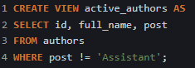
В ходе работы было создано простое представление active_authors, которое предназначено для отображения авторов рецептов, не являющихся ассистентами. Данное представление построено на основе одной таблицы authors и содержит фильтр по должности, исключающий запись «Assistant». Оно позволяет быстро получать список активных авторов, не отвлекаясь на остальные данные (См. Рисунок 1).
Рисунок 1 – Простое представление
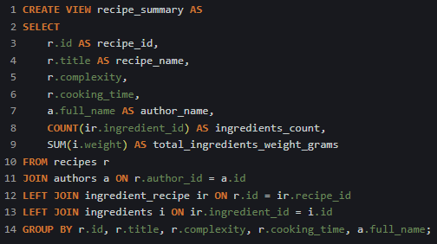
Далее было создано сложное представление recipe_summary, которое объединяет данные из таблиц recipes, authors, ingredient_recipe и ingredients. Для каждого рецепта оно вычисляет общее количество используемых ингредиентов и их суммарный вес, а также показывает имя автора. В этом представлении применяются агрегатные функции COUNT и SUM, группировка GROUP BY и левые внешние соединения LEFT JOIN, что позволяет включать в результат даже рецепты без ингредиентов (См. Рисунок 2).
Рисунок 2 – Сложное представление
Ниже представлена работа простого представления. При выполнении запроса SELECT * FROM active_authors из таблицы authors выбираются только те строки, где значение поля post не равно «Assistant». На рисунке видно, что в вывод попали авторы с должностями «Head Chef», «Executive Chef», «Sous Chef», «Line Cook», «Pastry Chef», «Prep Cook», тогда как авторы с должностью «Assistant» (например, некоторые записи с id 14 и 20) были исключены. Результат содержит три столбца: идентификатор, полное имя и должность (См. Рисунок 3).
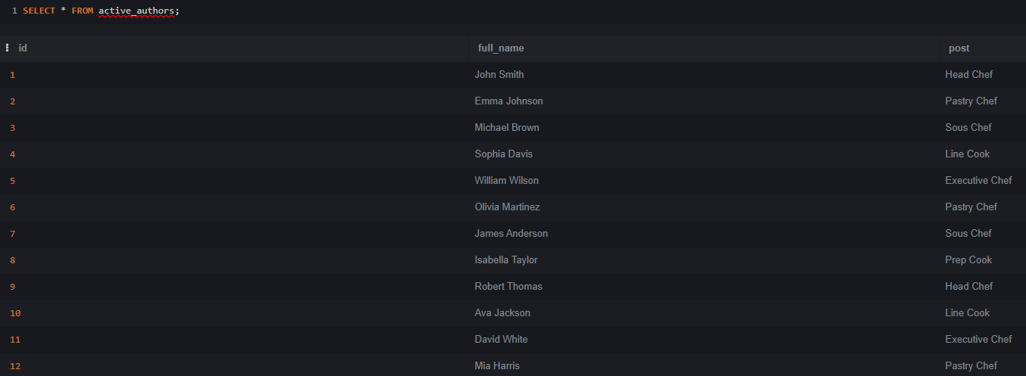
Рисунок 3 – Пример работы простого представления
Ниже представлена работа сложного представления. Запрос SELECT * FROM recipe_summary возвращает для каждого рецепта его идентификатор, название, сложность, время приготовления, имя автора, количество ингредиентов и суммарный вес ингредиентов в граммах. Результат наглядно демонстрирует, что рецепт «Margherita Pizza» содержит пять ингредиентов общей массой 2150 граммов, а рецепты, не имеющие привязанных ингредиентов, отображаются с нулевым количеством и пустым весом. Это позволяет быстро оценить насыщенность рецепта продуктами без необходимости выполнять сложные соединения каждый раз (См. Рисунок 4).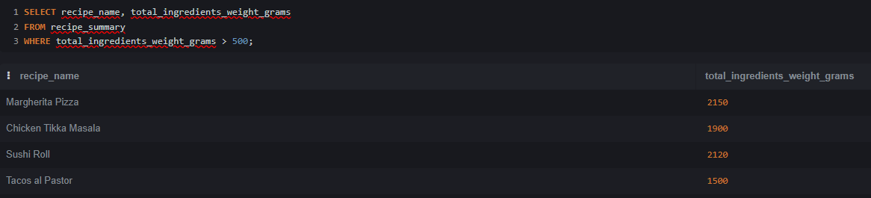
Рисунок 4 – Пример работы сложного представления

